
NOTAS DE DISCIPLINA FINANCIERA

1. Balance Presupuestario de Recursos Disponibles Negativo
Se informará:
a) Acciones para recuperar el Balance Presupuestario de Recursos Disponibles Sostenible.

El Balance Presupuestario de Recursos disponibles no presenta negativo por lo que no se requiere de acciones para recuperación.

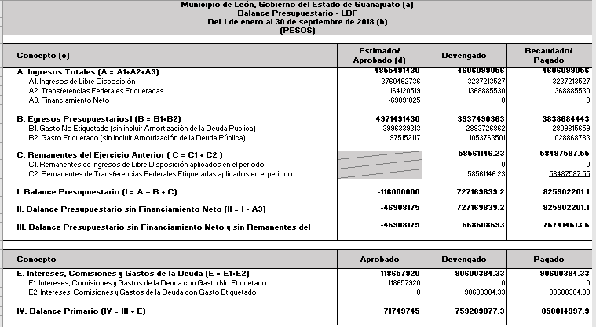
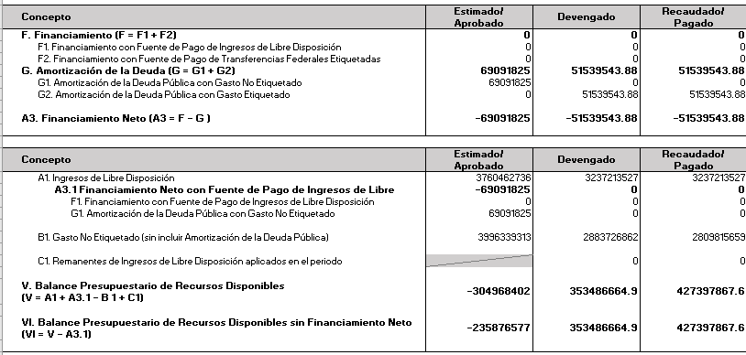
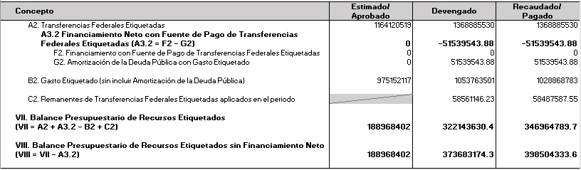

2. Aumento o creación de nuevo Gasto
Se informará:
a) Fuente de Ingresos del aumento o creación del Gasto no Etiquetado.
b) Fuente de Ingresos del aumento o creación del Gasto Etiquetado.

Fundamento Artículo 8 y 21 LDF
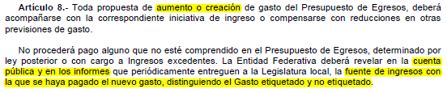
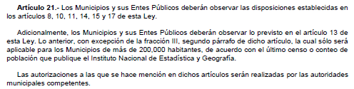

3. Pasivo Circulante al Cierre del Ejercicio
Se informará solo al 31 de diciembre

Ente Público
Informe de cuentas por pagar y que integran el pasivo circulante al cierre del ejercicio
Ejercicio 20XN
COG | Concepto | Devengado  (a) | Pagado  (b) | Cuentas por pagar  (c) = (a-b)
 | Gasto No Etiquetado | 0.00 | 0.00 | 0.00
1000 | Servicios Personales
2000 | Materiales y Suministros
3000 | Servicios Generales
4000 | Transferencias, Asignaciones, Subsidios y Otras Ayudas
5000 | Bienes Muebles, Inmuebles e Intangibles
6000 | Inversión Pública
7000 | Inversiones Financieras y Otras Provisiones
8000 | Participaciones y Aportaciones
9000 | Deuda Pública
 | Gasto Etiquetado | 0.00 | 0.00 | 0.00
1000 | Servicios Personales
2000 | Materiales y Suministros
3000 | Servicios Generales
4000 | Transferencias, Asignaciones, Subsidios y Otras Ayudas
5000 | Bienes Muebles, Inmuebles e Intangibles
6000 | Inversión Pública
7000 | Inversiones Financieras y Otras Provisiones
8000 | Participaciones y Aportaciones
9000 | Deuda Pública
 | Total | 0.00 | 0.00 | 0.00

Fundamento Artículo 13 VII y 21 LDF
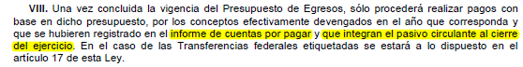

4. Deuda Pública y Obligaciones

Actualmente el Municipio de León tiene contratados tres créditos con diferentes instituciones de crédito, por un importe total de $1,405,570,895.27 en su totalidad dispuesto al cierre del 30 de septiembre de 2018 se tiene un saldo pendiente de amortizar de $1,222,113,038.79, la contratación fue destinada para refinanciamiento del municipio y obra pública productiva, a continuación, se detalla la ficha técnica de cada crédito:

Destino del Crédito | Acreedor | No. Contrato Crédito | Clase del Título | Financiamiento contratado |  | Financ. Dispuesto | Saldo en Pesos | Tasa de Interés
 |  |  |  | UDIS | En Pesos | En Pesos | Saldo en Pesos | Tasa de Interés
CREDITOS CONTRATADOS
Refinanciamiento | Banco Nacional de México. S.A. | S/N | Pagarés | - | 609,801,665.27 | 609,801,665.27 | 523,096,138.79 | TIIE + .70
Obra Pública Productiva | Banco Nacional de Obras y Servicios Públicos, S.N.C. | S/N | Pagarés | - | 540,000,000.00 | 540,000,000.00 | 472,500,000.00 | TIIE + .94
Refinanciamiento | Banco Mercantil del Norte, S.A. | S/N | Pagarés | - | 255,769,230.00 | 255,769,230.00 | 226,516,900.00 | TIIE + .68
TOTAL CREDITOS |  |  |  |  | 1,405,570,895.27 | 1,405,570,895.27 | 1,222,113,038.79

Acreedor | No. Total de Pagos | Fecha de Contratación | Fecha de Vencimiento | Registro Estatal | Período de Gracia | Garantía | Fuente de Financ. | Núm. de Decreto Congreso / Aut. | Fecha del Acuerdo de cada ente | Observ.
Banco Nacional de México. S.A. | 52/180 | 06-may-14 | 28-jun-29 | 249/14 | 12 MESES | Part. Federales | Crédito Bancario | 153 | 27-dic-13 | Financiamiento
Banco Nacional de Obras y Servicios Públicos, S.N.C. | 51/240 | 18-mar-14 | 13-jun-34 | 248/14 | 24 MESES | Part. Federales | Crédito Bancario | 154 | 27-dic-13 | Contrato nuevo
Banco Mercantil del Norte, S.A. | 50/240 | 10-jun-14 | 10-jun-34 | 250/14 | 12 MESES | Part. Federales | Crédito Bancario | 153 | 27-dic-13 | Financiamiento

5. Obligaciones a Corto Plazo

El Municipio de León recientemente adquirió una deuda con Gobierno del Estado de Guanajuato por la cantidad de $243,767,881.00 por concepto de adelanto de participaciones federales de Ramo 28 correspondiente a las participaciones del Fondo General, dicho crédito será pagadero en 6 descuentos mensuales iguales en los meses de enero a junio 2018 respectivamente, a efectuarse el día 25 o hábil siguiente de cada mes, más el costo financiero cetes a 28 días de acuerdo con el porcentaje que determine la Secretaria de Finanzas, Inversión y Administración (0.5817%), el cual será aplicado a partir del primer descuento por compensación, los recursos otorgados por la secretaria serán destinados para el programa de inversión denominado << 400 obras más que mejoran tu vida >>, a continuación se detalla la ficha técnica del crédito:

Destino del Crédito | Acreedor | No. Contrato Crédito | Clase del Título | Financiamiento contratado | Financ. Dispuesto | Saldo en Pesos | Tasa de Interés
 |  |  |  | En Pesos | En Pesos | Saldo en Pesos | Tasa de Interés
Obra Pública Productiva | Poder Ejecutivo del Estado de Guanajuato a través de la Secretaría de Finanzas , Inversión Y Admón. | S/N | Contrato | 243,767,881.00 | 243,767,881.00 | - | Cetes 28 días (05817%)

Acreedor | No. Total de Pagos | No. de Pagos del Periodo | Fecha de Contratación | Fecha de Vencimiento | Registro Estatal | Período de Gracia | Aval | Garantía | Fuente de Financ.
Poder Ejecutivo del Estado de Guanajuato a través de la Secretaría de Finanzas , Inversión Y Admón. | 6/6 | 6/6 | 12-sep-17 | 30-jun-18 | 292/17 | 3 MESES | S/A | Participaciones Federales | N/A

Es importante mencionar que dicho financiamiento ha sido cubierto en su totalidad al 30 de junio de 2018.

5. Obligaciones a Corto Plazo
Se revelará:
a) La información detallada de las Obligaciones a corto plazo contraídas en los términos del Título Tercero Capítulo Uno de la Ley de Disciplina Financiera de las Entidades Federativas y Municipios, incluyendo por lo menos importe, tasas, plazo, comisiones y cualquier costo relacionado, así mismo se deberá incluir la tasa efectiva.

Fundamento Artículo 31 LDF
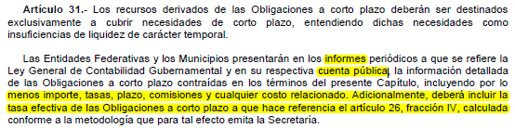

6. Evaluación de Cumplimiento
Se revelará:
a) La información relativa al cumplimiento de los convenios de Deuda Garantizada.

Fundamento Artículo 40 LDF
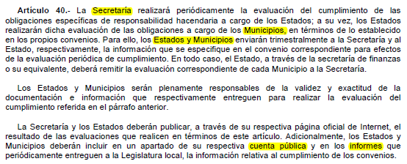

LIC. HÉCTOR GERMÁN RENÉ LÓPEZ SANTILLANA
PRESIDENTE MUNICIPAL DE LEÓN
C.P. y M.F. ENRIQUE RODRIGO SOSA CAMPOS
TESORERO MUNICIPAL DE LEÓN

